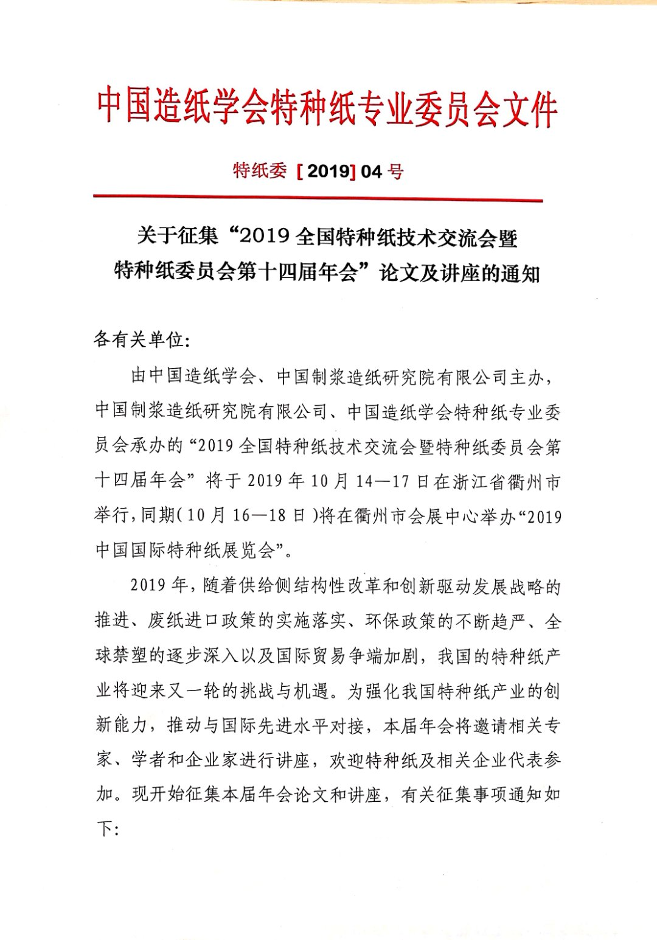

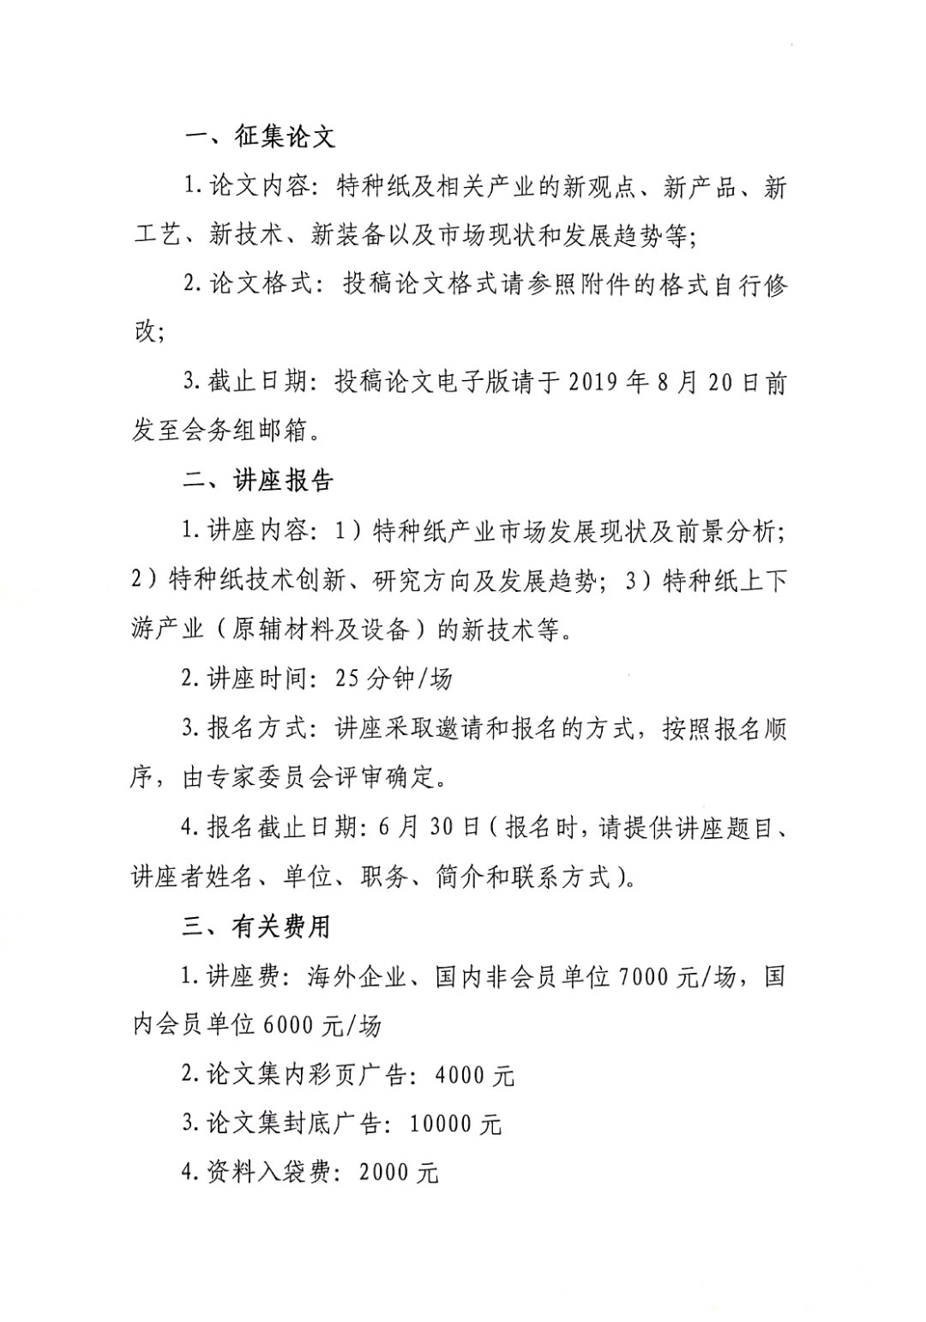

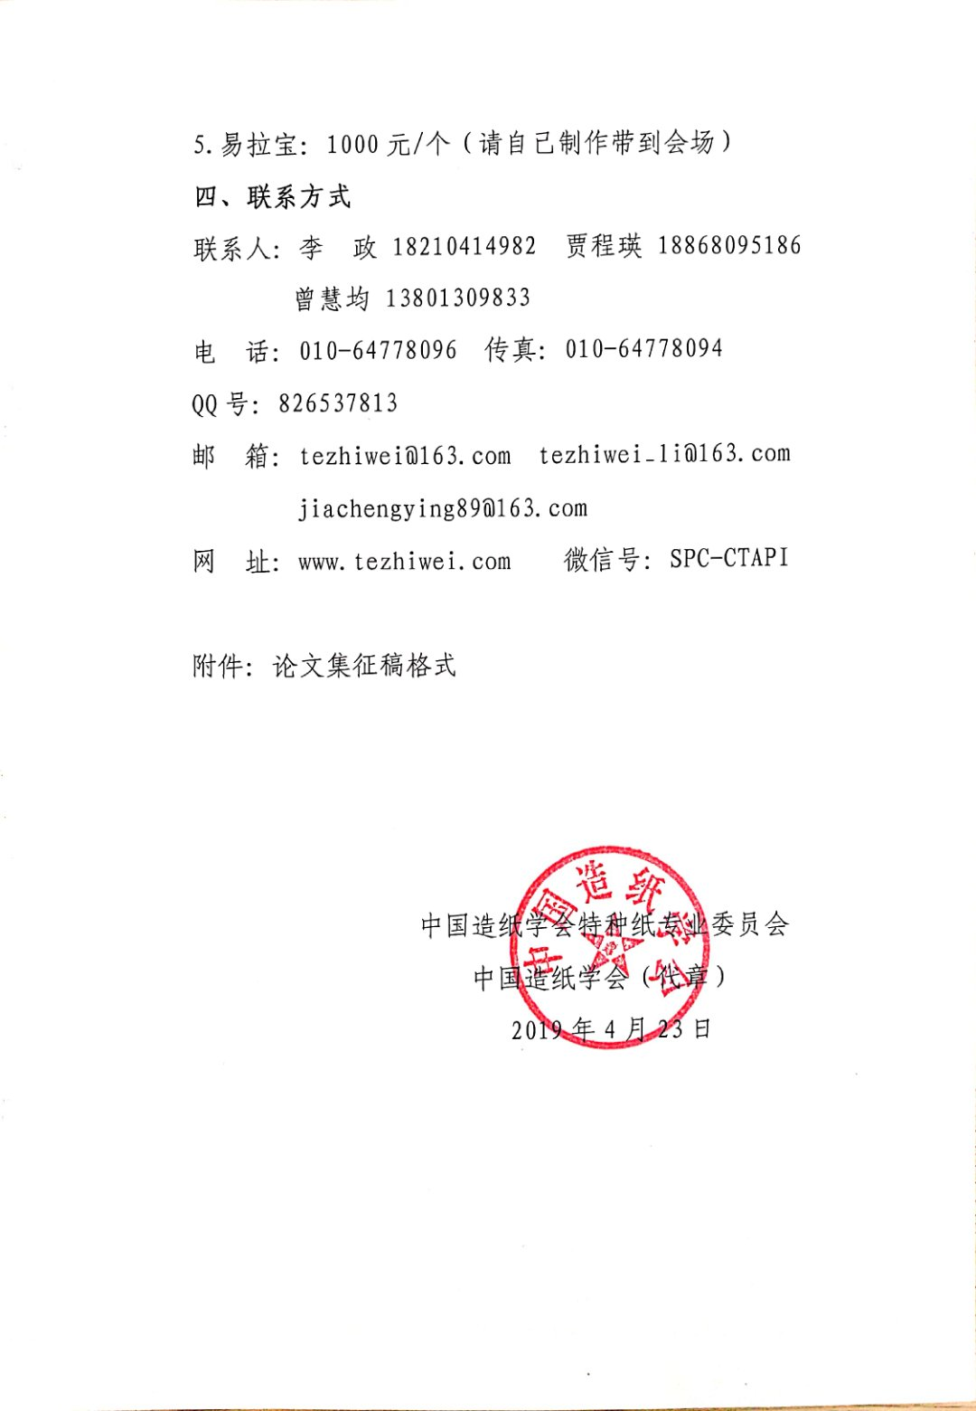

附件 论文集征稿格式
中文标题（宋体三号加粗，居中）
（空一行）
作者 ^{1.2} 作者^{1.2} （宋体5号，居中）
（1．单位名称，地址，邮编；2．单位名称，地址，邮编）（宋体5号，居中）
（空一行）
摘 要（宋体5号加粗，顶格，摘要两字中间空2格）： 研究了……，探讨了……。（宋体5号）
关键词（宋体5号加粗，顶格）： 关键词；关键词；（宋体5号，每个关键词用；连接）
（空一行）
Title（三号加粗，居中）
name^{1.2} name^{1.2} （5号居中）
（1.company name ,address ,post code；2.company name ,address ,post code）（5号斜体，居中）
Abstract（5号加粗，顶格）： ……（5号）
Keywords: （5号加粗顶格）keyword；keyword（5号，每个关键词用；连接）

正文内容。（中文宋体5号，数字字母Time New Roman5号，段落1.5倍行距）
1 一级标题（数字与文字空一格，宋体小四，加粗，顶格）
1.1 二级标题（数字与文字空一格，宋体5号，加粗，顶格）
1.1.1 三级标题（数字与文字空一格，黑体5号，顶格）
1.1.1.1 四级标记（数字与文字空一格，宋体5号，顶格）

表1 表头 （置于图表上方，黑体5号，居中）
(表格要求三线表)
图1 图片标题 （置于图片下方，黑体5号，居中）
（空一行）
参考文献 （宋体小四，加粗）
[1] 作者，作者．书名[M]．出版地：出版者，出版年．起始页码．
[2] 作者，作者．文题名[J]．刊名，年，卷（期）：起始页码．
[3] 作者，作者．文题名[C]//论文集名．出版地：出版者，出版年．起始页码．
[4] 专利所有者．专利题名[P]．专利国别：专利号．出版日期．
[5] 作者．学位论文题名[D]．保存地：保存单位，年份．
[6] 标准代号 标准顺序号－发布年 标准名称[S]

